Tuần:12- Tiết: 47,48
Ngày soạn: 19.11.2025
Ngày dạy 24.11.- 25.11 .2025

Bài 4 HÀI KỊCH VÀ TRUYỆN CƯỜI
ĐỌC HIỂU VĂN BẢN CÁI KÍNH
(Lưu Quang Vũ)
I. MỤC TIÊU CẦN ĐẠT
1. Kiến thức
- Nhận biết một số yếu tố đặc trưng thể loại trong hài kịch và truyện cười ( tình huống, lời thoại, các thủ pháp trào phúng…) và nội dung giá trị của tác phẩm hài kịch và truyện cười.
2.Năng lực
- Phát triển năng lực ngôn ngữ và năng lực hợp tác qua hoạt động nhóm và trình bày sản phẩm học tập.
- Năng lực đọc hiểu văn bản truyện cười.
2. Phẩm chất: Tiết học góp phần bồi dưỡng phẩm chất giản dị, khiêm tốn. Từ đó, ghét những thói hư tật xấu, phê phán cái giả dối, biết trân trọng những suy nghĩ trong sáng, nhân văn, những hành động trung thực…
II. THIẾT BỊ DẠY HỌC VÀ HỌC LIỆU
- Thiết bị: Máy tính, máy chiếu…
- Học liệu: Video, hình ảnh, phiếu học tập có liên quan đến nội dung của tiết học.
III. TIẾN TRÌNH DẠY HỌC
1. HOẠT ĐỘNG 1: MỞ ĐẦU
a. Mục tiêu: Kết nối - tạo hứng thú cho học sinh, chuẩn bị tâm thế tiếp cận kiến thức bài mới, kết nối kiến thức trong cuộc sống vào nội dung của bài học.
b.Tổ chức thực hiện
Bước 1: Chuyển giao nhiệm vụ (GV)
GV:kể một truyện cười em biết. Vì sao em cho rằng truyện mà em vừa kể tên là một truyện cười?
Bước 2: Thực hiện nhiệm vụ: HS:- Nhận nhiệm vụ.
- Quan sát hình ảnh và suy nghĩ cá nhân để đưa ra câu trả lời.
- Sau khi trả lời xong câu hỏi số 1, HS nghe câu hỏi số 2 và suy nghĩ cá nhân để đưa ra câu trả lời.
Bước 3: Báo cáo, thảo luận:
GV mời một vài HS xung phong trả lời câu hỏi.
HS trả lời câu hỏi 1, 2…
Bước 4: Kết luận, nhận định (GV):
- GV dẫn dắt vào bài mới.
2. HOẠT DỘNG 2: HÌNH THÀNH KIẾN THỨC MỚI
a. Mục tiêu: Giúp HS hiểu nắm được kiến thức, rèn kĩ năng cảm nhận, viết bài, khơi gợi hứng thú của HS.
b. Tổ chức thực hiện:
I. TÌM HIỂU CHUNG
Hoạt động 1: Tìm hiểu chung
HOẠT ĐỘNG CỦA GV – HS | DỰ KIẾN SẢN PHẨM
Bước 1: Chuyển giao nhiệm vụ  GV giao phiếu học tập số 1: Tìm hiểu về tác giả, tác phẩm  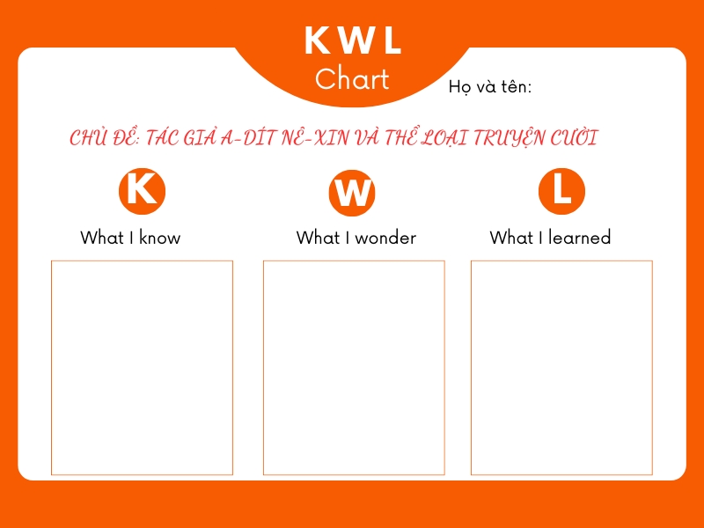  - GV yêu cầu HS: Điền bảng KWL  Cho hs đọc truyện  + Đọc: Theo em, chúng ta nên đọc văn bản như thế nào? Cần chú ý điều gì khi chúng ta đọc bài?  + Tóm tắt nội dung truyện  + Trình bày những nét khái quát về văn bản: nhân vật chính, ngôi kể, thể loại, trình tự kể…  - HS tiếp nhận nhiệm vụ.  Bước 2: HS trao đổi thảo luận, thực hiện nhiệm vụ  - HS thực hiện nhiệm vụ.  Bước 3: Báo cáo kết quả và thảo luận  - HS trả lời câu hỏi  - GV gọi HS khác nhận xét, bổ sung câu trả lời của bạn.  Bước 4: Đánh giá kết quả thực hiện hoạt động  - GV nhận xét, đánh giá, chốt kiến thức  Bước 1: Giao nhiệm vụ  - Vì sao nhân vật tôi lại quyết định đi đo kính?  - Câu chuyện diễn ra xoay quanh sự kiện nào?  Bước 2: HS trao đổi thảo luận, thực hiện nhiệm vụ  GV sử dụng kĩ thuật vấn đáp để hướng dẫn HS tìm hiểu về tình huống của câu chuyện.  HS suy nghĩ cá nhân, làm việc nhóm để hoàn thành nhiệm vụ học tập  Bước 3: Báo cáo kết quả  Bước 4: Đánh giá kết quả thực hiện hoạt động  Tiết48  Bước 1: Chuyển giao nhiệm vụ  HS điền phiếu học tập và thảo luận theo nhóm bàn.  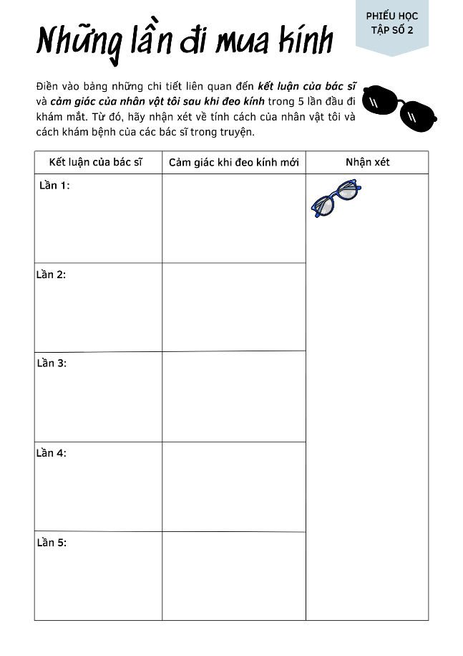  Bước 2: HS trao đổi thảo luận, thực hiện nhiệm vụ  - HS thực hiện nhiệm vụ.  Bước 3: Báo cáo kết quả và thảo luận  - HS trả lời câu hỏi  - GV gọi HS khác nhận xét, bổ sung câu trả lời của bạn.  Bước 4: Đánh giá kết quả thực hiện hoạt động  - GV nhận xét, đánh giá, chốt kiến thức  Theo em, yếu tố gây cười của truyện được thể hiện qua những chi tiết nào?  Qua câu chuyện về những chiếc kính của nhân vật tôi, em rút ra được bài học nào cho bản thân mình?  HĐ TỔNG KẾT  B1. Chuyển giao nhiệm vụ (GV)  ? Nhắc lại những thành công về nghệ thuật của văn bản?  ? Khái quát nội dung chính của văn bản?  ? Văn bản gợi lên trong em những suy nghĩ và tình cảm như thế nào?  ? Em rút ra bài học gì cho bản thân sau khi học xong văn bản truyện cười?  B2: Thực hiện nhiệm vụ  HS làm việc theo cặp để hoàn thành nhiệm vụ.  GV theo dõi, quan sát HS thảo luận, hỗ trợ (nếu HS gặp khó khăn).  B3: Báo cáo, thảo luận  HS đại diện cặp đôi báo cáo kết quả, HS cặp khác theo dõi, nhận xét và bổ sung (nếu cần).  B4: Kết luận, nhận định  - GV nhận xét thái độ và kết quả làm việc của cả lớp  3.HĐ LUYỆN TẬP  a. Mục tiêu: HS làm được bài tập.  b. Tổ chức thực hiện:  Bước 1: Chuyển giao nhiệm vụ  GV giao nhiệm vụ  - Từ điển tiếng Việt giải nghĩa từ bệnh tưởng là: “trạng thái tinh thần lo lắng do bị ám ảnh là mình đã mắc một bệnh nào đó, kì thật không phải”. Theo em, nhân vật “tôi” trong truyện Cái kính có mắc bệnh tưởng hay không? Hãy viết một đoạn văn (khoảng 10 – 12 dòng) giải thích vì sao.  Bước 2: HS trao đổi thảo luận, thực hiện nhiệm vụ  - HS thực hiện nhiệm vụ  Bước 3: Báo cáo kết quả và thảo luận  - HS trình bày  - GV gọi HS khác nhận xét, bổ sung câu trả lời của bạn.  Bước 4: Đánh giá kết quả thực hiện hoạt động  - GV nhận xét, đánh giá, chốt kiến thức | I. Tìm hiểu chung  1. Tác giả: A-dít Nê-xin  - A-dít Nê-xin: 1915-1995  + Quê: Thổ Nhĩ Kì  + Là nhà văn nổi tiếng, có nhiều tác phẩm thuộc thể loại tiểu thuyết và truyện cười được dịch sang tiếng Việt.  + Tác phẩm: Những người thích đùa, Chát xình! Chát chát bùm!, Cầu thủ bóng đá, …  2. Tác phẩm: Xuất xứ: trích trong “Những người thích đùa”, Thái Hà dịch (NXB Văn học, Hà Nội, 2014)  - Thể loại: truyện cười  - PTBĐ: tự sự, miêu tả, biểu cảm.  II. Đọc và tìm hiểu chi tiết.  1. Đọc, chú thích.  Đọc rõ ràng, rành mạch, thể hiện được sự hài hước, chế giễu nhẹ nhàng ở những đoạn kể việc nhân vật tôi đi khám.  2. Tóm tắt  Truyện kể về nhân vật "tôi" - một người thích tỏ ra mình là một tri thức chính hiệu. Vì muốn đeo kính, anh ta đi khám mắt. Lần đầu, bác sĩ bảo anh ta cận và cho anh ta đeo kính cận, kết quả là khi đeo anh ta luôn cảm thấy buồn nôn. Lần hai đi khám, anh ta bị bảo là mắt bị viện thị, anh ta đeo kính mới mà mắt lúc nào cũng đỏ hoe. Lần thứ ba đi khám, người ta bảo anh bị loạn thị, anh đeo kính thì nhìn cái gì cũng lùi ra xa khiến anh khó khăn trong giao tiếp và ăn uống. Lần thứ tư đi khám, anh đeo kính mới nhìn cái gì cũng hóa hai. Lần thứ năm đi khám, bác sĩ phán anh một mắt viễn thị, một mắt cận thị. Anh đổi sang kính khác và không phân biệt được sáng, tối nữa. Sau đó anh đi khám ở nhiều nơi khác, lại uống thuốc, lại tiêm... nhưng vẫn không nhìn rõ được. Một lần, anh bị ngã, kính rơi ra, người khác giúp anh nhặt lại. Từ lúc đó anh nhìn cái gì cũng rõ hẳn. Đến khi vợ anh nhắc, anh mới biết kính mình bị vỡ.  3. Phân tích  a. Tình huống gây cười  - Nhân vật tôi đi đo kính vì:  + Một người bạn gợi ý.  + Mắt mờ hẳn từ sau khi gặp người bạn đó.  + Vì nghĩ rằng đeo kính vào thì trông sẽ tri thức hơn.  Đeo kính không phải vì mắt khó nhìn mà vì trông cho tri thức hơn; thậm chí bị ảo tưởng khiến cho mắt bị mờ đi. Đây là một người sĩ diện, thích khoe khoang, thích được người nể trọng vì “tri thức” của mình.  - Câu chuyện xoay quanh những lần đi đo kính của nhân vật “tôi”.  Vì không có bệnh về mắt nên người đàn ông đeo kính nào cũng không phù hợp, dù rằng đã đi khám đủ các bác sĩ trong ngoài nước.  b. Sự việc và nhân vật gây cười: những lần đi mua kính  - Lần 1: Cứ đeo vào là “tôi” thấy mặt mày sa sầm, buồn nôn không chịu được.  - Lần 2: Anh ta đeo kính mới mà mắt lúc nào cũng đỏ hoe.  - Lần 3: Anh đeo kính thì nhìn cái gì cũng lùi ra xa khiến anh khó khăn khi bắt tay, đi lại và ăn uống.  - Lần 4: Anh đeo kính mới nhìn cái gì cũng hóa hai.  - Lần 5: Anh đổi sang kính khác và không phân biệt được sáng, tối nữa.  Các bác sĩ trong truyện là những người không có chuyên môn, hành nghề không có tâm. Mắt của nhân vật "tôi" vốn chẳng bị gì hết nhưng lại bị phóng đại thành có bệnh, rồi bệnh này sang bệnh kia. Các ông bác sĩ chê nhau nhưng chính mình cũng khám không ra.  c. Bài học cuộc sống  - Không nên sĩ diện hay quá coi trọng cái bên ngoài bóng bẩy mà để bên trong sáo rỗng.  - Còn tồn tại những người bị bệnh “tưởng”, tự ám ảnh và tự làm khổ chính mình cùng những người xung quanh.  - Trong xã hội, vẫn còn có những thầy thuốc khám bệnh không vì y đức và tình yêu thương đối với người bệnh mà vì danh lợi, của cải vật chất.  III. Tổng kết  - Về nội dung: Dùng tiếng cười nhẹ nhàng phê phán hiện tượng bệnh tưởng trong cuộc sống và sự thiếu trách nhiệm trong khám chữa bệnh của một số y, bác sĩ.  - Về nghệ thuật: Cốt truyện giản dị, đời thường, sử dụng thành công thủ pháp phỏng đại để tạo ra được tiếng cười phê phán nhẹ nhàng nhưng ý nghĩa sâu sắc, thấm thía, ...  IV. LUYỆN TẬP  Từ điển tiếng Việt giải nghĩa từ bệnh tưởng là: “trạng thái tinh thần lo lắng do bị ám ảnh là mình đã mắc một bệnh nào đó, kì thật không phải”. Từ khái niệm này có thể thấy nhân vật “tôi” trong truyện mắc bệnh ảo tưởng nghiêm trọng. Chỉ vì muốn được trong tri thức mà anh ta bất chấp đánh đổi sức khoẻ để đeo kính. Anh ta thậm chí đã thay đổi kính những bốn lần mặc dù mắt anh ta hoàn toàn bình thường, đây là biểu hiện của sự ảo tưởng và vô trách nhiệm với bản thân. Giá trị của mỗi người là ở chính bản thân họ chứ không phải chỉ nhờ vào cặp kính.
4. HOẠT ĐỘNG VẬN DỤNG
a. Mục tiêu: Vận dụng kiến thức đã học để giải bài tập, củng cố kiến thức.
b.Tổ chức thực hiện:
Trong cuộc sống, em đã chứng kiến (đã nghe, đã đọc) nhiều trường hợp con người bị mắc bệnh “tưởng”. Hãy chia sẽ với các bạn trong lớp một trường hợp như thế. Xác định nguyên nhân và thử tìm giải pháp khắc phục.
* Thực hiện nhiệm vụ: HS hoạt động cá nhân hoàn thành sản phẩm ở nhà, báo cáo vào tiết học sau.
* Báo cáo, thảo luận: GV khuyến khích HS chia sẻ sản phẩm trên lớp
* Kết luận, nhận định:
GV biểu dương các sản phẩm chia sẻ.

